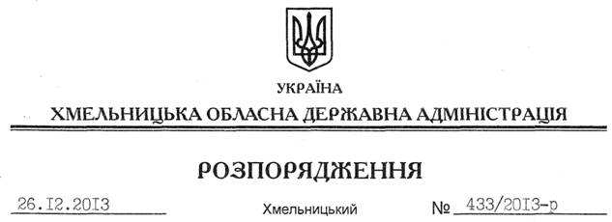

Про надання дозволу на розроблення проекту землеустрою щодо відведення земельної ділянки гр. Дунаєвській А.О.

На підставі статей 6, 21, 39 Закону України “Про місцеві державні адміністрації”, статей 17, 93, 120, 122-124, 134 Земельного кодексу України, статті 50 Закону України “Про землеустрій”, розглянувши клопотання гр. Дунаєвської А.О. від 27.11.2013 року та додані матеріали:
1. Надати дозвіл гр. Дунаєвській Анастасії Олексіївні на розроблення проекту землеустрою щодо відведення земельної ділянки державної власності (землі промисловості, транспорту, зв’язку, енергетики, оборони та іншого призначення) орієнтовною площею 0,21 га для розміщення та експлуатації будівель і споруд, додаткових транспортних послуг та допоміжних операцій (обслуговування автозаправної станції), що знаходиться за межами населених пунктів на території Віньковецької селищної ради Хмельницької області.
2. Гр. Дунаєвській А.О. при розробленні проекту землеустрою щодо відведення земельної ділянки забезпечити дотримання вимог чинного законодавства.
3. Контроль за виконанням цього розпорядження покласти на заступника голови облдержадміністрації В.Галищука.

Голова адміністрації В.Ядуха

